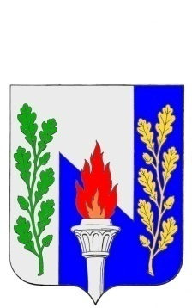

Тульская область
Муниципальное образование рабочий поселок Первомайский
Щекинского района
СОБРАНИЕ ДЕПУТАТОВ

Р Е Ш Е Н И Е

От 13 мая 2016 года № 28-119

О прекращении полномочий депутата Собрания депутатов муниципального образования рабочий посёлок Первомайский Щекинского района Широковой Т.В.

В соответствии с п.9. Статьи 4. Федерального закона от 12.06.2002 № 67 ФЗ «Об основных гарантиях избирательных прав и права на участие в референдуме граждан Российской Федерации», на основании статьи 27 Устава муниципального образования рабочий посёлок Первомайский Щекинского района, Собрание депутатов МО р.п. Первомайский,

РЕШИЛО:
1. Считать полномочия депутата муниципального образования рабочий поселок Первомайский Щекинского района Широковой Татьяны Владимировны прекращёнными, согласно поданного ей заявления (прилагается).
2. Проинформировать о принятом решении территориальную избирательную комиссию Щекинского района Тульской области
3. Решение вступает в силу со дня подписания.

Глава МО р.п. Первомайский А.С. Гамбург

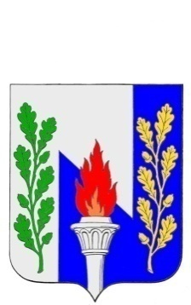

Тульская область
Муниципальное образование рабочий поселок Первомайский

Щекинского района

ГЛАВА МО р.п. Первомайский

301212, Тульская обл., Щекинский район, п. Первомайский, пр. Улитина, д.12

«____» мая 2016г. № ______

У В Е Д О М Л Е Н И Е

Председателю территориальной
избирательной комиссии
Щёкинского района Тульской области
Банниковой Р.А.

Уважаемая Раиса Алексеевна!

Настоящим уведомляю Вас, что решением Собрания депутатов МО р.п. Первомайский от 13.05.2016 г. № 28-119, принято решение «О прекращении полномочий депутата Собрания депутатов муниципального образования рабочий посёлок Первомайский депутатом Широковой Т.В.»

Приложение:
Копия решения Собрания депутатов
МО р.п. Первомайский от 13.05.2016
№ 28-119 с приложением на 2-х стр.

Глава МО р.п. Первомайский А.С. Гамбург

